 |  | 山东省企业就业失业数据采集系统
 |  | 软件需求规格说明书
文件编号：
文件版次：
 |  | 文档编号 | -RAR- |  |  | 版本号 | Ver 1.0
 |  | 分册名称 |  |  |  | 第册/共册
 |  | 总页数 |  | 正文 |  | 附录
 |  | 编制 |  | 审批 |  | 生效日期

版本号 | 变更控制报告  编号 | 更改条款及内容 | 更改人 | 审批人 | 更改日期
修改记录
目 录
1 引言 4
1.1 文档编制目的 4
1.2 背景 4
2 软件概述 4
2.1 软件范围定义 4
2.2 功能需求概述 5
2.3 系统运行环境 5
3 外部接口需求 5
3.1 用户界面 6
3.2 软件接口 6
4 需求规格 6
4.1 系统特性1（编号/名称） 7
4.1.1 系统特性说明 7
4.1.2 功能需求 7
4.2 系统特性2（编号/名称） 7
5 其他非功能需求 7
5.1 一般性性能需求 7
5.2 一般性安全性需求 7
6 数据说明 8

引言

1.1 文档编制目的
本文档在于清晰指导最终用户、开发者完成对本系统规定的边界和目标，描述系统的功能性需求和非功能性需求。通过本文档定义的需求，以求在项目成员与其它相关成员之间达成一致的需求描述。

1.2 背景
随着经济发展，企业数量不断增加，政府对企业的管理日趋复杂，为了方便政府对企业中失业就业相关数据的统计与上报，提高工作效率，实现管理规范化、系统化、信息化，山东省管理部门提出开发一套数据采集系统，由北京某某科技开发有限公司负责开发工作，且仅在山东省境内实行。
1.3 参考资料
山东省企业就业失业数据采集系统需求分析说明书

软件概述

2.1 软件范围定义
本软件在于从各个企业采集就业失业数据上报给山东省省级部门，方便省级部门对企业进行规划管理监控并将统计和分析结果上交，提高办事效率。

2.2 功能需求概述
功能名称 | 功能简要描述 | 优先级
登陆系统 | 用户输入用户名、密码，通过系统认证，可登陆系统 | 低
企业信息管理 | 实现对企业信息的管理，如备案、修改、查询等 | 高
就业失业数据管理 | 实现对就业失业数据的各种操作，如填报、修改、删除、汇总等 | 高
报表审核 | 审核企业上报数据并汇总上报到部级单位 | 高
数据分析 | 对已采集数据进行多维、图表等分析 | 高
通知 | 浏览、发布、删除通知 | 中
系统管理 | 上报时限、管理用户与角色、监控系统运行情况 | 高

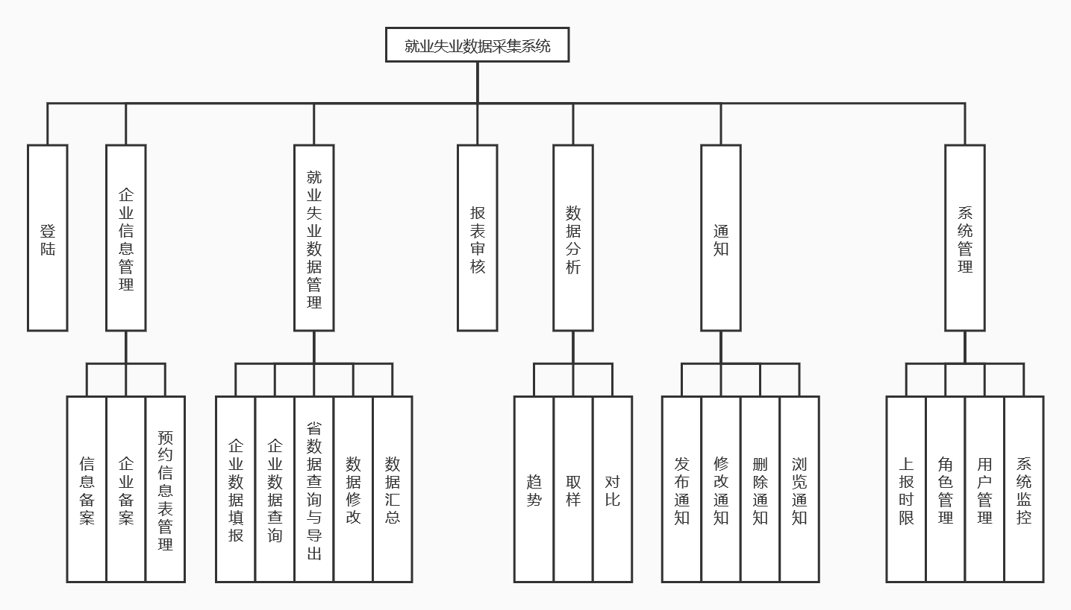

2.3 系统运行环境
操作系统 Windows10
数据库系统Microsoft SQL server

外部接口需求

3.1 用户界面
用户界面要求简洁明了，不能存在与系统无关要素。不同功能需要拥有各自界面，功能相近也禁止共用同一界面。

3.2 软件接口
软件接口名称 | 外部组件名称 | 接口描述
数据接口 | 国家失业监测系统 | 实现与国家失业监测系统的数据交换

4 需求规格

4.1 登陆系统（1）

4.1.1 系统说明
对输入的用户名、密码进行验证。

4.1.2 功能需求
功能编号 | 功能名称 | 功能描述 | 使用用户
1-1 | 认证 | 对输入的用户名、密码进行认证，判断是否具有该系统的使用权限 | 省、企业

4.2 企业信息管理（2）
4.2.1 系统说明
对企业的详细信息进行管理
4.2.2功能需求
功能编号 | 功能名称 | 功能描述 | 使用用户
2-1 | 信息备案 | 录入和修改详细信息内容。保存后上报省备案 | 企业
2-1-1 | 录入修改 | 填写信息表为固定模板，可直接填写或修改
2-1-2 | 保存 | 保存时，将数据上传至数据库并更新

2-2 | 企业备案 | 查看所有已备案企业的详细信息，但不能修改 | 省
2-2-1 | 列表 | 以列表形式显示所有已备案企业
2-2-2 | 查询 | 根据调查期和地区的查询条件进行检索，结果以列表形式展示
2-2-3 | 查看 | 在列表中，点击对应表格展示企业的详细信息
2-2-4 | 导出 | 将当前列表导出为EXCEL文件，保存在本地磁盘

4.3 就业失业数据管理（3）
4.3.1系统说明
对就业失业数据进行管理
4.3.2功能需求
功能编号 | 功能名称 | 功能描述 | 使用用户
3-1 | 企业数据填报 | 企业用户填报当期采集数据，需自行核对确认无误再保存。填报须在规定时间范围，超时以白表处理。 | 企业
3-1-1 | 填报 | 填写信息表为固定模板，可直接填写或修改
3-1-2 | 保存 | 保存时，将数据上传至对应数据库并更新

3-2 | 企业数据查询 | 查询以往调查期企业数据。只能查询自己企业数据，同时只可浏览不可导出和修改 | 企业
3-2-1 | 列表 | 以列表形式显示所有往期数据
3-2-2 | 查询 | 根据调查期、就业人数、减少类型等查询条件进行检索，结果以列表形式展示
3-2-3 | 查看 | 在列表中，点击对应表格可展示全部信息

3-3 | 省数据查询与导出 | 对全省已创建账号进行条件查询 | 省
3-3-1 | 查询 | 按相应查询条件进行查询，结果以列表展示
3-3-2 | 清除 | 清除查询条件
3-3-3 | 导出 | 导出查询后数据，文件格式为EXCEL
3-3-4 | 查询条件 | 单位名称、登陆账号、用户类型、所属地市、所属市县、所处区域、数据状态、单位性质、所属行业、起始日期、结束日期、统计月份、统计季度

3-4 | 数据修改 | 可对有明显错误的企业数据进行修改。修改后数据另外存储不修改原始数据 | 省

3-5 | 数据汇总 | 查看企业汇总数据 | 省
3-5-1 | 统计 | 以不同调查期显示汇总数据

4.4 报表审核（4）
4.4.1 系统说明
对上报数据进行审核
4.4.2功能需求
4-6 | 报表审核 | 审核企业上报数据并汇总上报到部级单位 | 省
4-6-1 | 查看 | 查看企业上报数据和报表
4-6-2 | 退回 | 将企业上报的数据和报表退回修改。退回修改时可以标注原因
4-6-3 | 审核通过 | 将企业上报的数据和报表审核通过
4-6-4 | 上报 | 将数据上报部级单位

4.5 数据分析（5）
4..1系统说明
对已采集数据进行多维、图表等分析
4.5.2功能需求
功能编号 | 功能名称 | 功能描述 | 使用用户
5-1 | 取样分析 | 显示各市企业数量和占比 | 省
5-1-1 | 显示 | 以饼状图显示
5-1-2 | 查询 | 可根据地区进行检索

5-2 | 对比分析 | 对比两个调查期的企业岗位变动情况 | 省
5-2-1 | 显示 | 以折线图和表格形式展示
5-2-2 | 选择 | 可选择2个调查期、样本条件、分析方式

5-3 | 趋势分析 | 展示多个连续调查期内变动情况 | 省
5-3-1 | 显示 | 以折线图和表格形式展示
4-3-2 | 选择 | 可选择调查期范围、企业

4.6通知（6）
4.6.1系统说明
对通知和汇报进行管理
4.6.2功能需求
功能编号 | 功能名称 | 功能描述 | 使用用户
6-1 | 发布通知 | 新增一条通知信息 | 省
6-2 | 修改通知 | 选择一条通知，进行修改，修改完成后及时更新，同时新增修改通知 | 省
6-3 | 删除通知 | 删除一条通知 | 省

6-4 | 浏览通知 | 浏览查看通知信息 | 省、企业
6-4-1 | 显示 | 以列表显示，包括标题、发布时间
6-4-2 | 查看 | 点击后，显示全部内容

4.7 系统管理
4.7.1 系统说明
上报时限、管理用户与角色、监控系统运行情况
4.7.2 功能需求
功能编号 | 功能名称 | 功能描述 | 使用用户
7-1 | 上报时限 | 新增一个调查期或修改已有调查期 | 省

7-2 | 角色管理 | 根据需要定义、修改、删除角色 | 省
7-2-1 | 定义 | 定义新角色，分配功能权限
7-2-2 | 修改 | 增加或减少角色功能权限
7-2-3 | 删除 | 删除已定义角色，若角色已分配则删除关联，并为用户重新分配角色

7-3 | 用户管理 | 建立、修改、删除用；分配角色 | 省
7-3-1 | 新增 | 新增一条用户信息并分配角色
7-3-2 | 修改 | 修改信息、角色
7-3-3 | 删除 | 可删除无数据上报用户；已上报数据用户无法删除

7-4 | 系统监控 | 查看当前系统工作情况。包括CPU、内存、硬盘等信息和应用系统的一些信息。 | 省

5 其他非功能需求

5.1 一般性性能需求
·处理能力
由于是在线数据收集系统，其处理能力主要考虑系统能承载的最大并发用户总数。并发用户数量应结合实际企业数量和服务器容量进行规划。
·响应时间
为了提高有关部门的办事效率，系统应迅速高效处理好每个操作并给予反馈。所以在网络情况良好的情况下，系统对每个操作的响应时间应在2秒以内。
·容量需求
系统应至少可以容纳十个调查期的全部企业数据，保证系统可以利用十个调查期的数据对就业失业情况进行分析和汇报。

5.2 一般性安全性需求
传输的数据采用高强度的加密算法（DES），使数据即使泄露、被截获后，也无法识别相关的数据内容，确保数据安全。对已有数据应定期备份，防止意外或人为因素导致数据损坏无法恢复。

6 数据说明
6.1 企业信息
数据项 | 必填 | 说明
所属地区 | 是 | 显示企业所属地市、市县、区域，不可修改
组织机构代码 | 是 | 只可输入字母、数字，不超过9位（统一编码规范）
企业名称 | 是 | 中文、英文
企业性质 | 是 | 两级下拉选择
所属行业 | 是 | 两级下拉选择
主要经营业务 | 是 | 按实际情况填写企业主要经营的业务
联系人 | 是 | 中文、英文
联系地址 | 是 | 两级下拉选择
邮政编码 | 是 | 只可填写6位数字
联系电话 | 是 | 格式必须符合（区号）+电话号码或者为手机号码
传真 | 是 | 格式必须符合（区号）+电话
EMAIL | 否 | 格式必须符合xxx@xxx.xxx

6.2就业人数数据
数据项 | 必填 | 说明
建档期就业人数 | 是 | 填写初次将档时监测点就业人数
调查期就业人数 | 是 | 填写本次调查期当时的监测点就业人数
其他原因 | 是
就业人数减少类型 | 否
主要原因 | 否
主要原因说明 | 否
次要原因 | 否
次要原因说明 | 否
第三原因 | 否
第三原因说明 | 否
如果调查期数据小于建档期数据，就业人数减少类型和就业人数减少主要原因及说明必填。
就业人数减少类型包括：关闭破产、停业整顿、经济性裁员、业务转移、自然减员、正常解除或终止劳动合同、国际因素变化影响、自然灾害、重大事件影响、其他。
就业人数减少原因包括：产业结构调整，重大技术改革，节能减排、淘汰落后产能，订单不足，原材料涨价，工资、社保等用工成本上升，自然减员，经营资金困难，税收政策变化（包括税负增加或出口退税减少等），季节性用工，其他，自行离职，工作调动、企业内部调剂，劳动关系转移、劳务派遣。
6.3 通知信息
数据项 | 必填 | 说明
通知标题 | 是 | 50字以内
通知内容 | 是 | 2000字以内
发布时间 | 否 | 系统自动生成
发布单位 | 否 | 系统自动生成
6.4 山东省地区编码
济南 0531 | 青岛0532 | 淄博 0533 | 德州 0534 | 烟台 0535 | 潍坊 0536 | 济宁 0537
泰安 0538 | 临沂 0539 | 菏泽 0530 | 滨州 0543 | 东营 0546 | 威海 0631 | 枣庄 0632
日照 0633 | 莱芜 0634 | 聊城 0635

